

|  |
| --- |
|  |
| COMANDOS DE REDES |
|  |



ADMINISTRACIÓN DE REDES JUAN CARLOS NAVIDAD GARCÍA

Utiliza la ayuda (comando seguido de /?) para comprobar las funciones de los siguientes comandos: Explica para que sirve cada comando y utilízalos con los distintos parámetros que puede tener. Añade capturas a tus explicaciones:

Hostname: Muestra el nombre del host actual, es decir, de tu ordenador.



Ping: Envia paquetes a un host específico para comprobar que existe comunicación entre ambos.

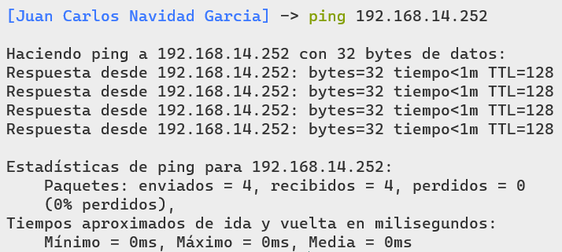

Lo que podemos observar en lo que nos devuelve este comando, es que envía paquetes de 32B de datos, te específica el tiempo que tarda en llegar paquete y su tiempo de vida (TTL).

A parte, nos hace un resumen de los resultados, diciendonos si los paquetes han llegado o se han perdido y la media de tiempo que tardan en llegar los paquetes.

Ipconfig: Este comando imprime de forma predeterminada, solamente la dirección IP, la máscara de subred y la puerta de enlace predeterminada para cada adaptador enlazado con TCP/IP.



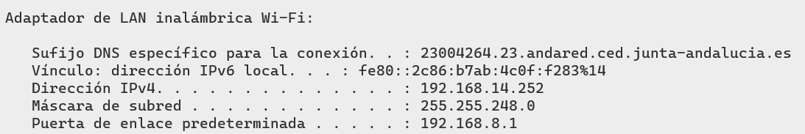

Arp: Protocolo de Resolución de Direcciones es el encargado de establecer una correspondencia entre la dirección IP y la dirección MAC.

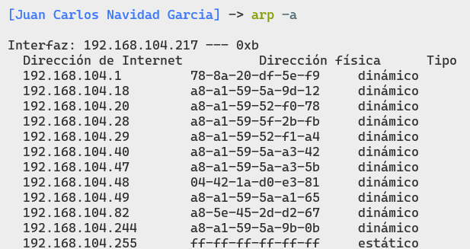Arp también puede ser utilizado como comando y permite crear, editar y mostrar las asignaciones de direcciones físicas a direcciones IPv4 conocidas de la red.

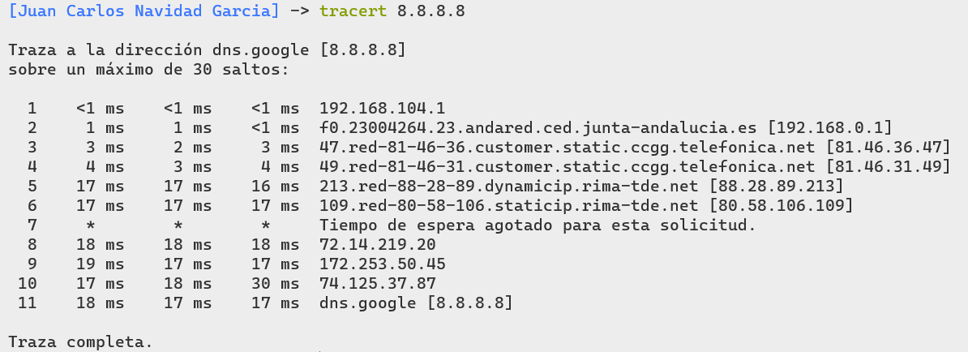Tracert: Es una utilidad de línea de comandos que se usa para determinar cada ruta que toma un paquete de protocolo de Internet (IP) para alcanzar su destino.

Prueba el comando ipconfig primero con la opción /all y después con las opciones /renew y /realease para un adaptador y y explica para que sirve cada opción. ¿Qué diferencia hay entre ipconfig e ipconfig /all? Captura las pruebas.

* **/all**: Muestra toda la información de manera más **detallada**.

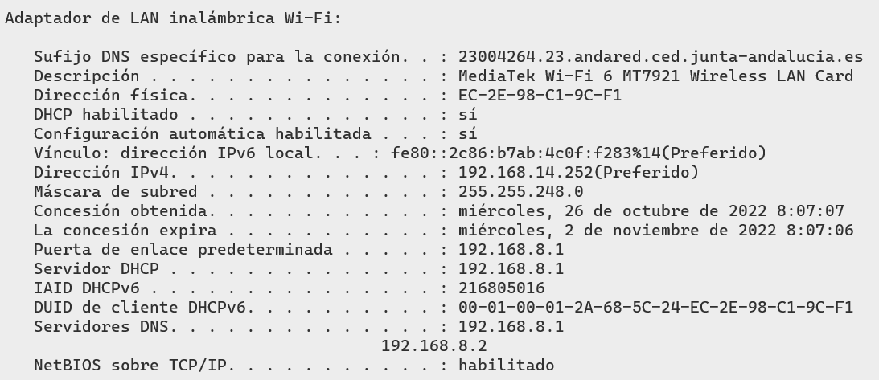

Si lo comparamos con la captura del punto anterior, podemos ver las diferencias, ahora tenemos mucha más información.

* **/renew**: **actualiza la información** de los adaptadores de red, por si hemos realizado algún cambio o hemos reiniciado las interfaces. Si no hemos realizado ningún cambio, todo va a seguir igual y nos va a mostrar lo mismo que el comando crudo, **ipconfig**. En mi caso he aprovechado para conectar el cable **Ethernet** para que se actualice la información.

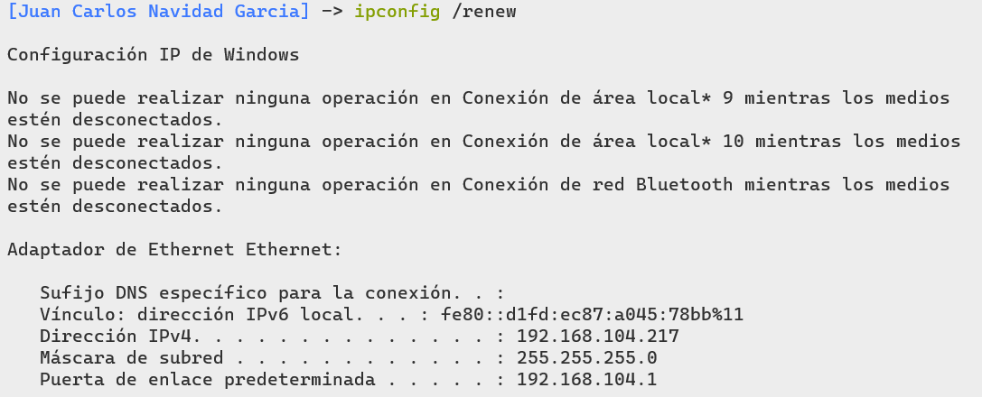

* **/release**: este comando es útil para cuando estamos conectados a una red y recibimos la **dirección IP** de manera **dínamica**, mediante un servidor **DHCP**. Este comando lo que hace es **liberar la dirección IP** que se nos ha asignado automáticamente y recibiremos una nueva.

Utiliza el comando arp con la opción -a y de entre las ip que aparecen identifican las que pertenecen a tu red (recuerda que tu red es la 192.168.104.0) ¿Qué MAC tienen? ¿A qué dispositivos se refieren?

Cada una tiene una MAC diferente, ya que corresponde a equipos diferentes, doce dígitos en hexadecimal separados por guiones en seis conjuntos de dos dígitos.

Todas esas direcciones que aparecen corresponden a una tabla guardada en la memoria caché con todas las direcciones de los hosts con los que ha habido conexión anterior, con el fin de agilizar los procesos de conexión.

Captura las pruebas. ARP, principalmente se encarga de la traducción de direcciones IP a Ethernet-MAC y viceversa. Para ello mantiene en cada equipo una tabla/caché de pares IP-MAC.



Explica para que sirve el comando Tracert. Ejecuta tracert [www.google.es](http://www.google.es)

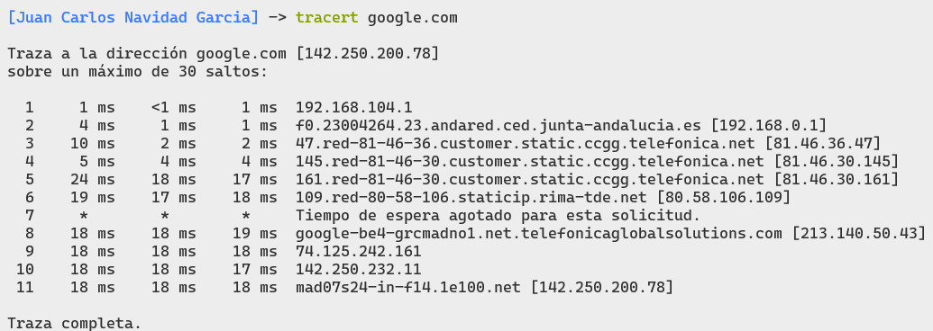Es una utilidad de línea de comandos que se usa para determinar cada ruta que toma un paquete de protocolo de Internet (IP) para alcanzar su destino.

¿A qué dispositivos se refieren las primeras ip que aparecen? ¿Cuáles ips son públicas y privadas? Captura las pruebas.

Las dos primeras se refieren a IP privadas de nuestra subred y red, la puerta de enlace de nuestra subred, 192.168.104.1 y la puerta de enlace de la red general, 192.168.0.1.



A partir de ahí tenemos un conjunto de IPs públicas de Teléfonica hasta que llega a la IP pública de Google, obviamente la información de la red privada de Google no la va a mostrar, simplemente nos muestra la ruta desde nuestra red, salida a Internet y llegada a Google mediante su IP pública.